实验5 二叉树的遍历 （2学时）
1．实验目的：掌握二叉树遍历的基本操作，并对其进行简单应用。
2．实验内容：
请根据二叉树的先序遍历的结果构造该二叉树，P131页 算法6.4。
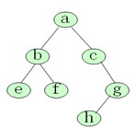
然后，输出该二叉树中序遍历的结果。

中序遍历（非递归）
P130页，算法6.2.

3．实验准备：熟悉二叉树的特点及基本操作。

4．实验步骤：（1）审清题意，分析并理出解决问题的基本思路。（2） 根据基本思路，设计好程序的算法。 （3）根据算法编写源程序。（4） 在计算机上编译程序，检验程序的可运行性

5. 实验报告：
（1）数据结构设计；
（2）程序框图；
（3）程序代码；
（4）程序调试过程和结果；
（5）总结

- 数据结构设计：
先序：先输出根的值，在递归调用左子树，再右子树。
中序：先左子树，当左子树第一次递归到根的时候，输出根，再递归调用右子树。

- 代码框图
递归先序：
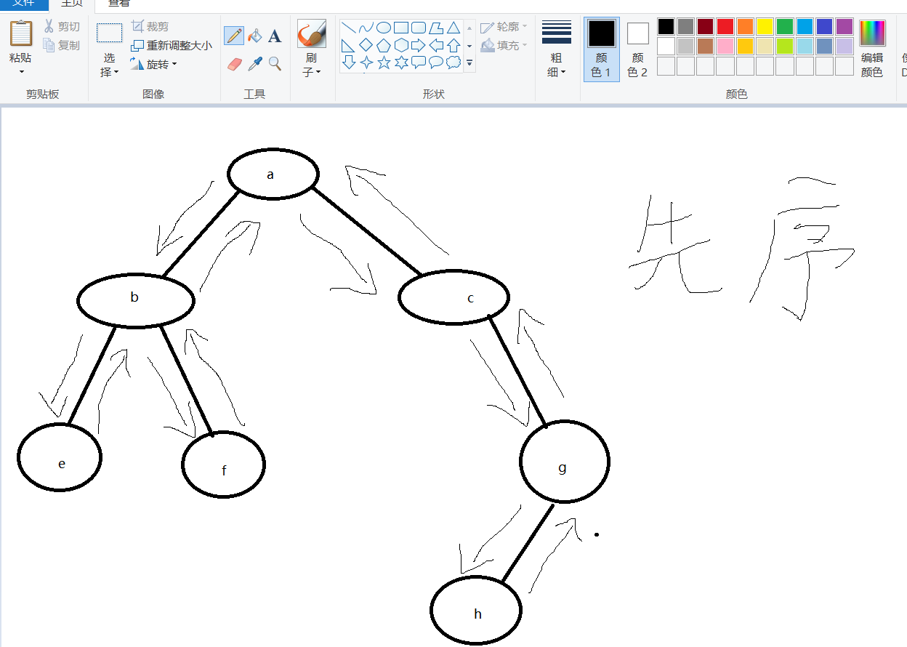

递归中序：
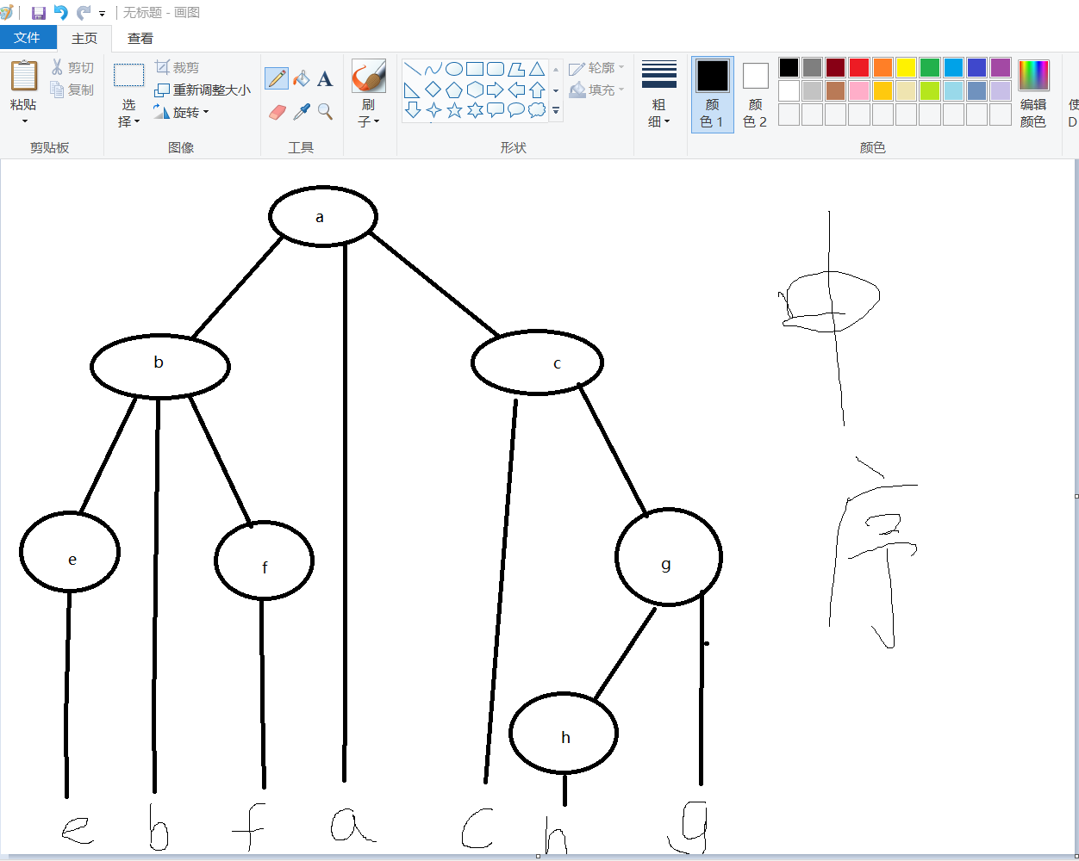

- 代码：
#include<stdio.h>
#include<stdlib.h>
typedef struct tree{
char data;
struct tree *lchild;
struct tree *rchild;
}tree,*bittree;
bittree creattree()
{
char data;
int temp;
bittree T;
scanf("%c",&data);
temp=getchar();
if(data=='z')
{
return NULL;
}
else
{
T=(bittree)malloc(sizeof(tree));
T->data=data;
printf("请输入左子树");
T->lchild=creattree();
printf("请输入右子树");
T->rchild=creattree();
return T;
}
}
void xxtraveltree(bittree T)
{
if(T==NULL)
return;
else
{
printf("%c",T->data);
xxtraveltree(T->lchild);
xxtraveltree(T->rchild);
}
}
void zxtraveltree(bittree T)
{

if(T==NULL)
{
return;
}
else
{

zxtraveltree(T->lchild);
printf("%c",T->data);
zxtraveltree(T->rchild);
}
}
void hxtraveltree(bittree T)
{
if(T==NULL)
{
return;
}
else
{
hxtraveltree(T->lchild);
hxtraveltree(T->rchild);
printf("%c",T->data);
}
}
int main()
{
bittree S;
S=creattree();
printf("先序遍历：");
xxtraveltree(S);//先序遍历
printf("\n");
printf("中序遍历：");
zxtraveltree(S);//中序遍历
return 0;
}

中序非递归：
#define SElemType BiTree
typedef struct SNode {
SElemType data; // 数据域
struct SNode *next; // 指针域
} SNode, *LinkStack;

Status InitStack(LinkStack &S) {
S = (LinkStack)malloc(sizeof(SNode));
if(!S) // 存储分配失败
exit(_OVERFLOW); // exit(-2)程序异常退出
S->next = NULL;
return 1;
}

Status DestroyStack(LinkStack &S) {
LinkStack p = S->next, ptmp; // p指向栈顶
while(p) { // p指向栈底时，循环停止
ptmp = p->next;
free(p); // 释放每个数据结点的指针域
p = ptmp;
}
free(S);
return 1;
}

Status ClearStack(LinkStack &S) {
LinkStack p = S->next, ptmp; // p指向栈顶
while(p) { // p指向栈底时，循环停止
ptmp = p->next;
free(p); // 释放每个数据结点的指针域
p = ptmp;
}
S->next = NULL;
return 1;
}

Status StackEmpty(LinkStack S) {
if(S->next == NULL)
return 1;
else
return 0;
}

int StackLength(LinkStack S) {
int n = 0;
LinkStack p = S->next; // p指向栈顶
while(p) {
n++;
p = p->next;
}
return n;
}

Status GetTop(LinkStack S, SElemType &e) {
if ( S->next == NULL )
return 0;
e = S->next->data; // 取栈顶元素
return 1;
}

Status Push(LinkStack &S, SElemType e) {
LinkStack p = (LinkStack)malloc(sizeof(SNode));
p->data = e;
p->next = S->next; // 新结点指向栈顶
S->next = p; // 更新栈顶指针
// printf("插入的栈顶元素："); visit(e);
return 1;
}// Push

Status Pop(LinkStack &S,SElemType e) {
// 若1个元素也没有：
if (S->next == NULL)
return 0；
e = S->next->data;
LinkStack ptmp = S->next->next;
free(S->next);
S->next = ptmp;
// printf("删除的栈顶元素："); visit(e);
return 1;
}

Status PreOrderTraverse1(BiTree T,Status Visit(TElemType e))
{
if (T == NULL)
return 0;
BiTree p;
LinkStack s;
Push(s, T);//根进栈
while (!StackEmpty(s))
{
while(GetTop(s,p) && p){
if(!Visit(p->data))
return 0;
Push(s, p->lchild); //左走到尽头
}
Pop(s, p); //空指针退栈
if(!StackEmpty(s)){//访问结点
Pop(s, p);
Push(s, p->rchild);
}
}
return 1;
}

Status PreOrderTraverse2(BiTree T,Status Visit(TElemType e))
{
if (T == NULL)
return 0;
BiTree p = T, e;
LinkStack s;
while (p || !StackEmpty(s))
{
if(p){ //根指针进栈，遍历左子树
if(!Visit(p->data))
return 0;
Push(s, p);
p = p->lchild;
}else{ //根指针退栈，访问根结点，遍历右子树
Pop(s, p);
p = p->rchild;
}
}
return 1;
}
